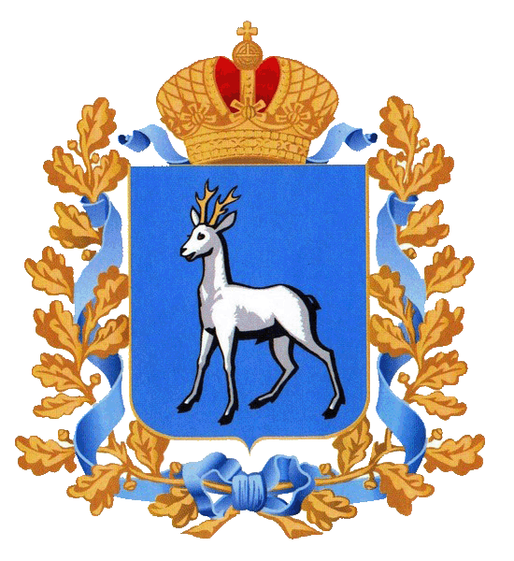 | Государственное бюджетное учреждение Самарской области «Телерадиокомпания «Губерния» | 
443068, г. Самара, ул. Ново-Садовая, д. 106, корпус 106
E-mail: news@guberniatv.ru тел/факс: (846) 226-65-66, 226-65-10,205-78-88
ОГРН 1116316000041 ИНН 6316161206 КПП 631601001 ОКПО 69091163
25.01.2019
П О Л О Ж Е Н И Е
о проведении регионального конкурса
детского рисунка «Я рисую театр!»
Настоящее положение определяет порядок организации и проведения Конкурса детского рисунка «Я РИСУЮ ТЕАТР!» на территории Самарской области.
- ОРГАНИЗАТОРЫ КОНКУРСА
ГБУ СО «Телерадиокомпания «ГУБЕРНИЯ»
ГБУК «Самарский академический театр оперы и балета»
2. ЦЕЛИ И ЗАДАЧИ КОНКУРСА
2.1. Цели Конкурса:
- Повышение интереса жителей Самарской области, прежде всего детей, к теме театра, популяризация театрального искусства, а также в связи с объявлением 2019 года Годом театра в России.
- Приобщение детей и подростков к художественному творчеству, в частности, к изобразительному искусству через тему театра.
Предмет конкурса: детские рисунки и плакаты, посвященные теме театра.
2.2. Задачами Организаторов Конкурса являются:
- Организация и проведение Конкурса детского рисунка;
- Обеспечение участия в Конкурсе как можно большего числа детей;
- Организация жюри Конкурса для оценки работ участников Конкурса;
- Организация информационного обеспечения Конкурса;
- Обеспечение призового фонда Конкурса.
3. ОБЩИЕ ТРЕБОВАНИЯ К РАБОТАМ, ПРЕДСТАВЛЕННЫМ НА КОНКУРС
3.1. На Конкурс принимаются рисунки соответствующей тематики («Весь год - театр», «Мой любимый спектакль», «Деятельность театрального художника: афиша, эскизы декораций, костюмов», «Я в театре»).
3.2. Рисунки должны быть выполнены без помощи родителей или педагогов, и подписаны: Ф.И.О, возраст конкурсанта.
3.3. Рисунки могут быть выполнены на любом материале (ватман, картон, холст и т.д.) и исполнены в любой технике рисования (масло, акварель, тушь, цветные карандаши, мелки и т.д.).
3.4. Представленные на Конкурс работы должны быть отсканированы или сфотографированы и представлены в электронном виде в формате JPEG.
3.5. Количество работ, представленных на Конкурс одним ребенком, не может превышать 2 рисунков.
4. ПОРЯДОК ПОДАЧИ ЗАЯВКИ НА УЧАСТИЕ В КОНКУРСЕ
Период проведения Конкурса: работы принимаются с 25.01.2019 г. по 06.05.2019 г.; определение победителей и вручение призов не позднее 25.05.2018 г.
Награждение победителей планируется провести в рамках городского праздника «Фестиваль ПРЕССЫ – 2019», который состоится 25.05.19 г.
Возрастные категории участников Конкурса:
Возрастная категория I – 6 - 8 лет;
Возрастная категория II – 9 - 13 лет;
Возрастная категория III – 14 - 17 лет.
Творческая работа оценивается по следующим критериям:
• соответствие содержания работы заявленной тематике
• художественное мастерство (техника и качество исполнения работы)
• оригинальность замысла
Техника проведения Конкурса:
Фотографии работ (рисунков) в электронном виде необходимо отправлять на адрес: art@guberniatv.ru
В письме необходимо указать:
• Ф.И.О. автора рисунка, возраст, место проживания
• Название работы
• Ф.И.О. законного представителя ребенка, контактный телефон
Конкурсные работы также могут быть переданы Организаторам конкурса по адресу:
443068, г. Самара, ул. Ново-Садовая, д. 106, корп. 106 с пометкой «конкурс Я РИСУЮ ТЕАТР!»
Жюри произведет отбор работ для размещения в конкурсном альбоме «Я рисую театр!» в группе ТРК «ГУБЕРНИЯ» в социальной сети ВКонтакте vk.com/trk_gubernia .
Победители определяются жюри в составе сотрудников Организаторов и Партнера конкурса. Также будет определен победитель конкурса «зрительских симпатий», проводимого в социальной сети ВКонтакте vk.com/trk_gubernia .
Участники конкурса и родители участников, присылая конкурсные работы, дают согласие на обработку и использование Организатором конкурса по своему усмотрению (в том числе размещение в сети Интернет, а также в средствах массовой информации) любой персональной информации, ставшей известной Организатору в связи с проведением конкурса, в том числе на использование в рекламных и коммерческих целях Организатора и Партнера проекта.
Участники могут представлять свои работы на конкурс лично (возрастная категория III – c 14 до 17 лет), или через родителей (законных представителей).
Заявкой на участие в Конкурсе является письмо, содержащее конкурсный рисунок, отправленное по адресу art@guberniatv.ru . Каждая Заявка должна сопровождаться краткой информацией об авторе конкурсного рисунка - это Ф.И.О., возраст участника, а также данными родителей - это Ф.И.О., телефон, место проживания. Кроме того, должна быть указана тема письма - «Я рисую театр!».
Сроки подачи и отзыв Заявок на участие в Конкурсе
- Заявки на участие в Конкурсе принимаются с 25.01.19 по 06.05.19.
- Заявки на участие в Конкурсе признаются действительными в течение всего периода проведения Конкурса. Участник вправе отозвать Заявку на участие в Конкурсе не менее чем за 5 дней до истечения срока подачи Заявок.
5. ЖЮРИ КОНКУРСА
Состав Жюри Конкурса определяется Организатором Конкурса.
Жюри оценивает конкурсные работы и определяет Победителя и Призеров Конкурса в каждой возрастной категории.
6. ОГЛАШЕНИЕ РЕЗУЛЬТАТОВ КОНКУРСА
6.1. Подведение итогов конкурса и торжественное награждение победителей состоится 25 МАЯ 2019 года. По решению Организаторов сроки Конкурса могут быть продлены.
6.2. Результаты Конкурса публикуются Организаторами на сайте guberniatv.ru в течение пяти дней, начиная со дня подведения итогов Конкурса.
6.3. Лучшие работы будут использованы в тематических видеороликах и показаны в эфире телеканала «ГУБЕРНИЯ», размещены на сайте guberniatv.ru и в социальных сетях Организаторов конкурса. Все участники конкурса получают памятный значок от Организаторов проекта. Победители конкурса получают Дипломы и призы от Организаторов и Партнеров проекта.

